Witam Was moi Kochani w naszym „wirtualnym przedszkolu…”
Dziś po raz kolejny przygotowałam dla was coś specjalnego
Zaczynamy….:)

TEMAT TYGODNIA: DBAMY O ZDROWIE

- Na początek piosenka z dzieciństwa mojego i Waszych rodziców, na pewno i Wam się spodoba…. Miłego słuchania

https://www.youtube.com/watch?v=ULcCm5PZwzI

- A teraz przypomnijmy sobie o tym, jakie czynności powinniśmy wykonać rankiem np.: za nim pójdziemy do przedszkola……..

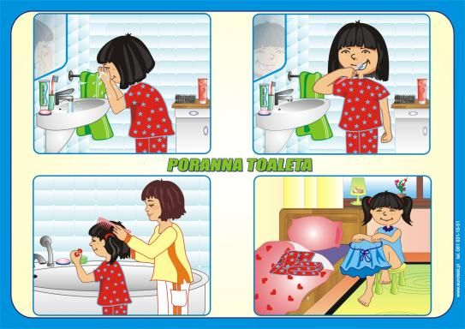

- A jakie czynności przed pójściem spać….

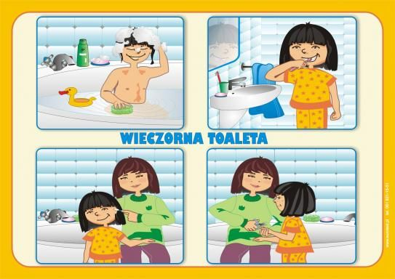

- Moi Kochani, na koniec zostawiłam zadanie specjalne….
- Praca pod tytułem: ” Zdrowe zęby mam, bo o nie dbam”
- Potrzebujemy: kolorowe gazetki promocyjne z produktami spożywczymi ( myślę, że każdy „coś” znajdzie), nożyczki, klej, kartka z bloku A4, flamaster.
- Wykonanie:
Rodzic rysuje dwa zęby, jeden uśmiechnięty - drugi smutny. Następnie dziecko wycina samodzielnie produkty spożywcze i próbuje dopasować produkty do odpowiednich zębów.

Rysunek pomocniczy
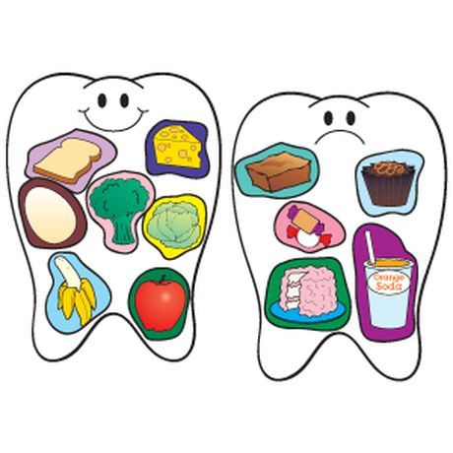
- Dla moich „ muzyków” – piosenka - miłego słuchania
https://www.youtube.com/watch?v=kq4NULDhx5M

Ps. Drodzy Rodzice, jeżeli ktoś ma ochotę pochwalić się osiągnięciami swojej POCIECHY zapraszam do wysyłania prac na podany e-mail ( WIOLA2100@wp.pl), lub SMS na numer 609 533 868, a także przez MESSENGER.
Dziękuję za zaangażowanie:)

Pozdrawiam Was i życzę udanego dnia!!!
Wasza Pani Wiola

